אור עמית- 301427647

דריה דדוב- 319575676

דימה גיריה-319308060

**מכללת "שנקר"/קורס "גרפיקה ממוחשבת"- תרגיל מספר 2-טרנספורמציות דו מימדיות**

1. הערות כלליות:
   1. על מנת להפעיל את המערכת יש להפעיל את קובץ ה-index.html.
   2. לאחר הרצת המערכת, יוצר תפריט עליון עם כפתורי הטרנספורמציות,

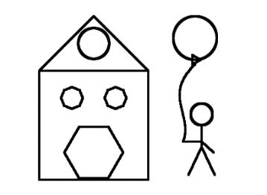ולוח עם הציור הבא:

* 1. על מנת להפעיל טרנספורמציה כלשהי:
     1. יש ללחוץ על כפתור הטרנספורמציה המבוקשת.
     2. לאחר מכן ללחוץ על נקודה כלשהי על גבי המשטח הלבן. (בחלק מהטרנספורמציות ישנו פרמטר הניתן להזנה על-ידי המשתמש לטובת חישוב הטרנספורמציה).

1. תיאור מבנה הלוגי של הנתונים:
   1. כלל הצורות ההנדסיות מוגדרות **בקובץ חיצוני** בשם: data.js אשר נמצא בתיקיית includes.
   2. כלל האובייקטים בתמונה מוגדרים בקובץ זה במשתנה בשם data. משתנה זה הינו מערך שמכיל איברים בפורמט של json.
   3. כל איבר מגדיר צורה אשר נקבעת על פי שדה "סוג"=“type” ומערך של נקודות לטובת ציורה על גבי הלוח.
   4. 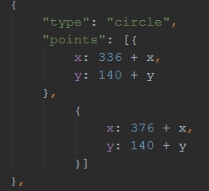לדוגמא, עיגול יוגדר בקובץ זה בפורמט json הבא:

בדוגמא זו ניתן לראות איבר מסוג מעגל, שנקודת המרכז שלו היא X=336+x ,Y=140+y.

כאשר גם x וגםy הינם היסט ראשוני מהראשית אשר גם הוא מוגדר באותו קובץ קונפיגורציה.

1. את פרטי המתודות שמימשנו +הסברים (הערות בקוד) ניתן לראות בקובץ script.js.
2. טיפול בשגיאות:  
   לבדוק שהנתונים הם מספרים, והם גדולים יותר מאשר 0. כאשר מתגלה שגיאה יש הודעה למשתמש.